Školka na doma
Zima

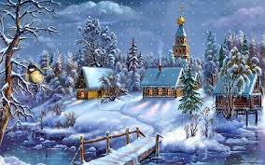

Nejkrásnější svátky v roce jsou Vánoce.
Před tím ale chodí čert a Mikuláš. Děti se na Mikuláše těší, protože jim nosí dobroty. Ale s čertem je to jiné. Ten si nosí vlastní pytel, ve kterém má uhlí. Někdy chce odnést pořádné zlobidlo do pekla, aby se naučil poslouchat.
Všechny děti ale křičí: „My se tě čerte, nebojíme, protože ani trochu nezlobíme“. Většinou tomu čerti uvěří a vrátí se zpět do pekla.
Mikuláš nosí dobroty v košíčku. Chce však za to říci básničku či zazpívat písničku.

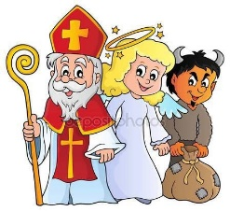

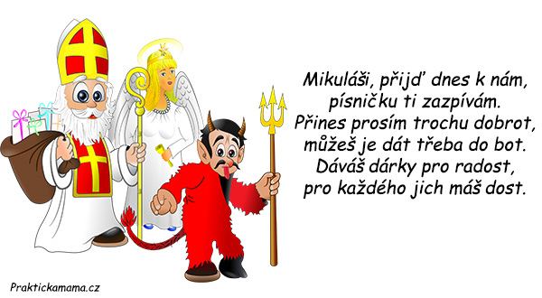

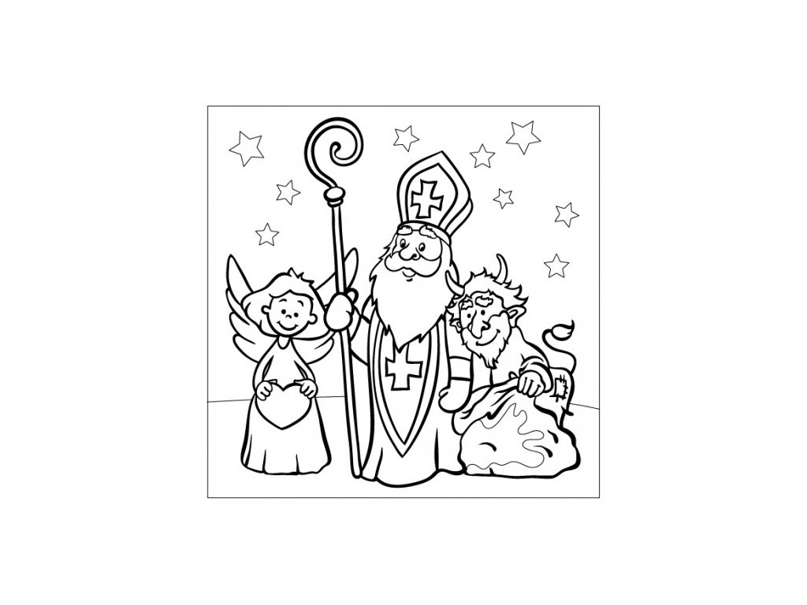
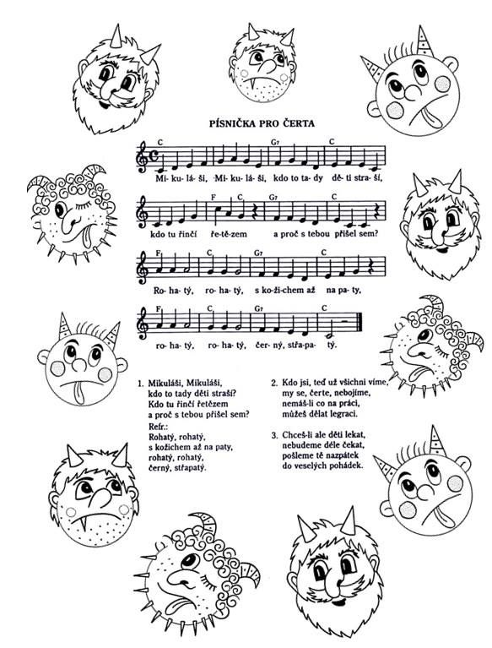

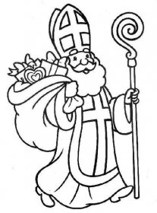
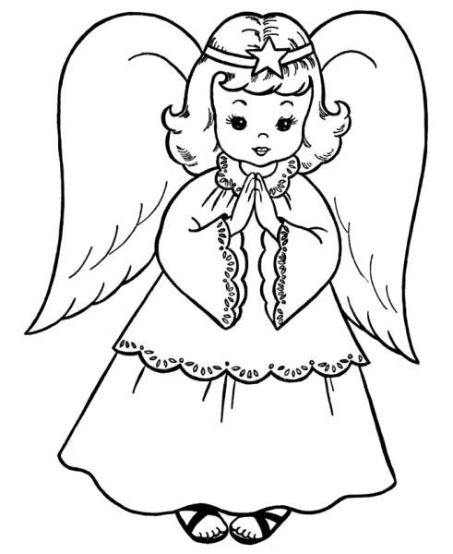
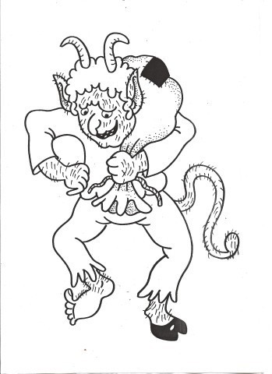
Pošli čerta zpět do krabičky
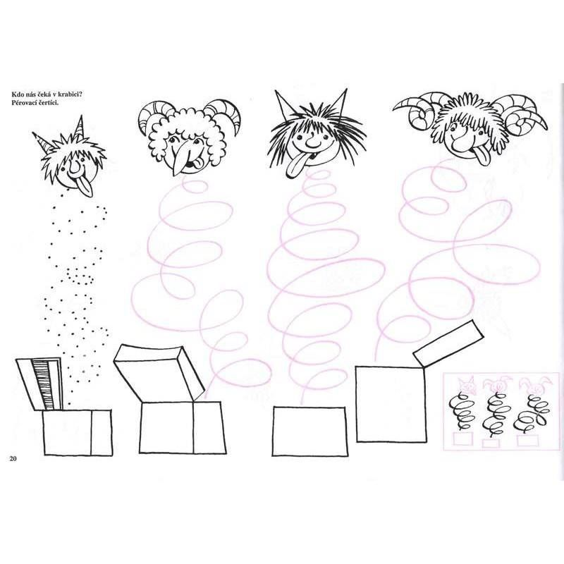
Nakresli do řádku čertí rohy
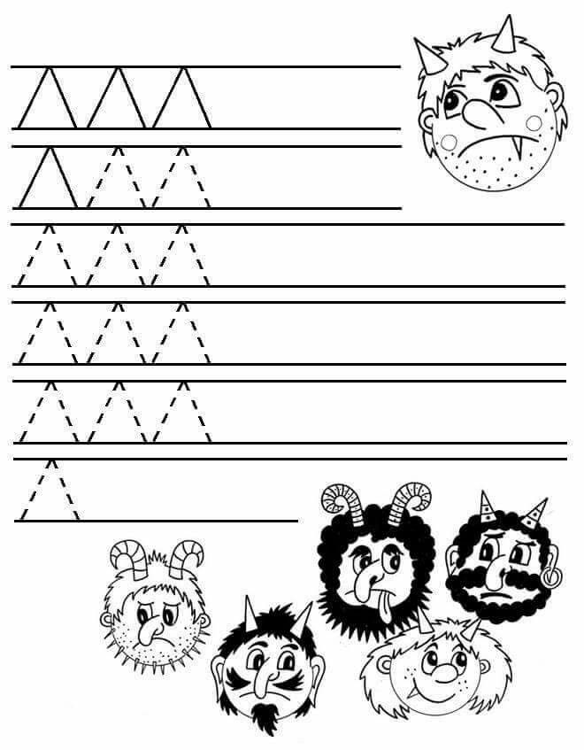
Nakresli Mikuláši berlu
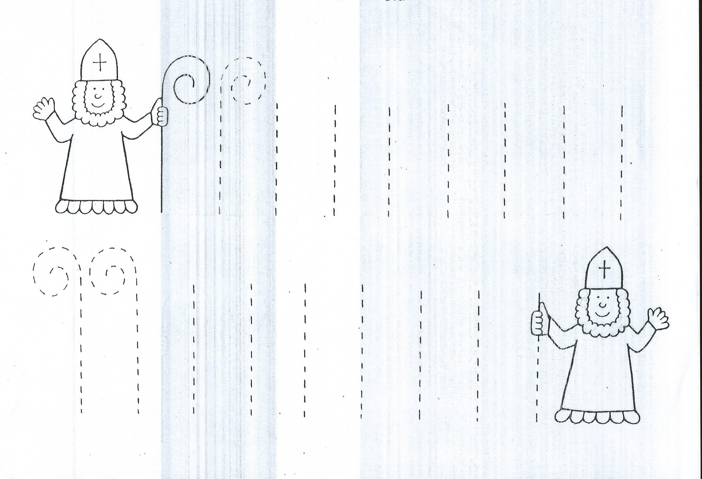
Tvoření
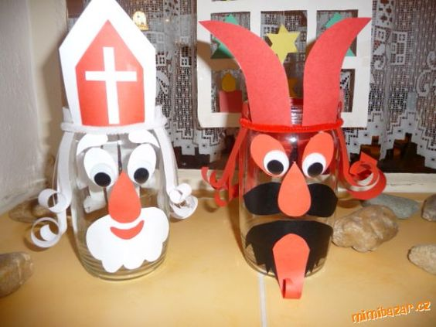
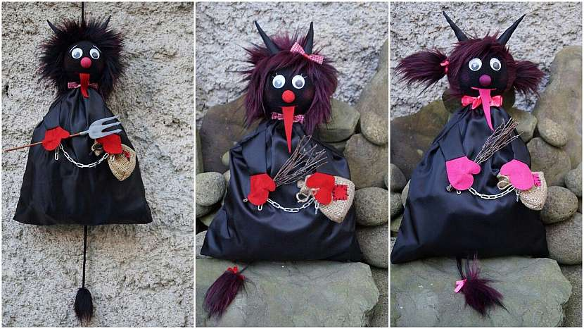
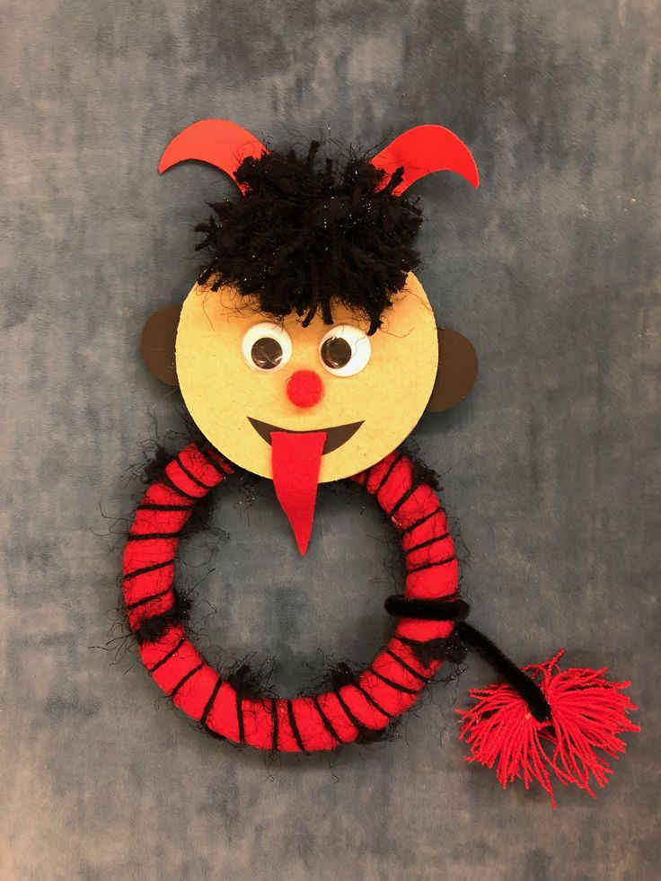

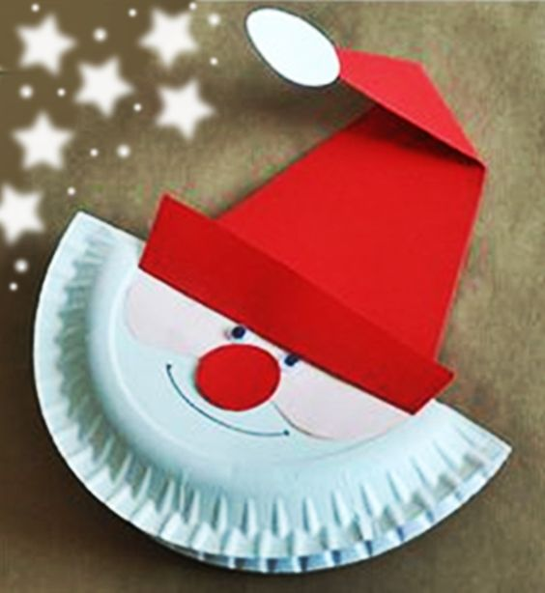
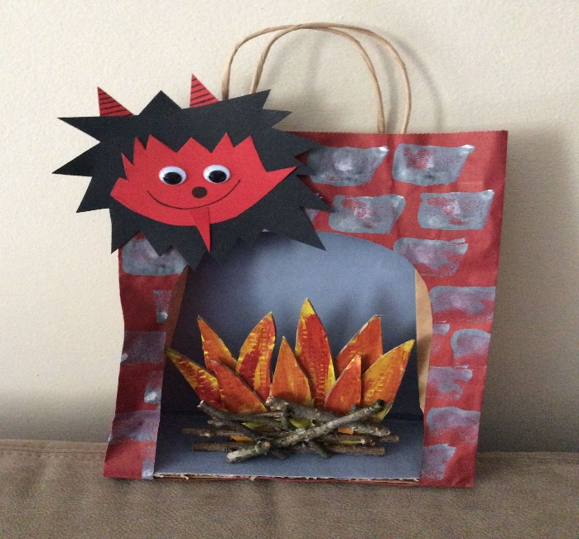
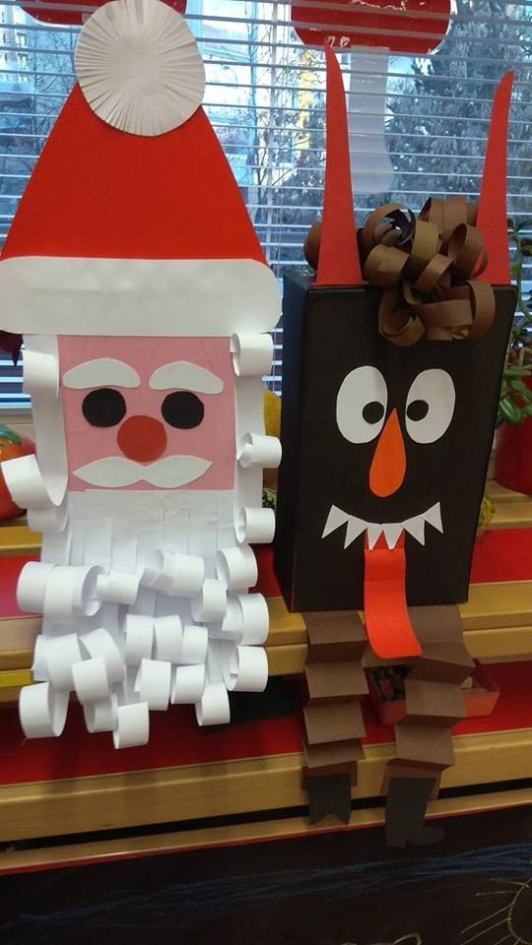
Vánoce
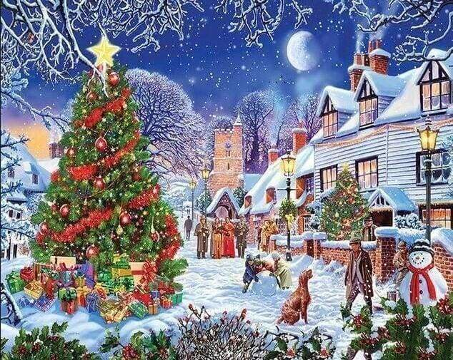

Nakresli obrázek pro Ježíška
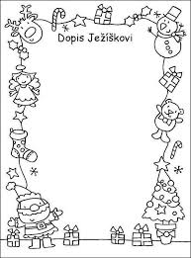
Zazpívej koledu
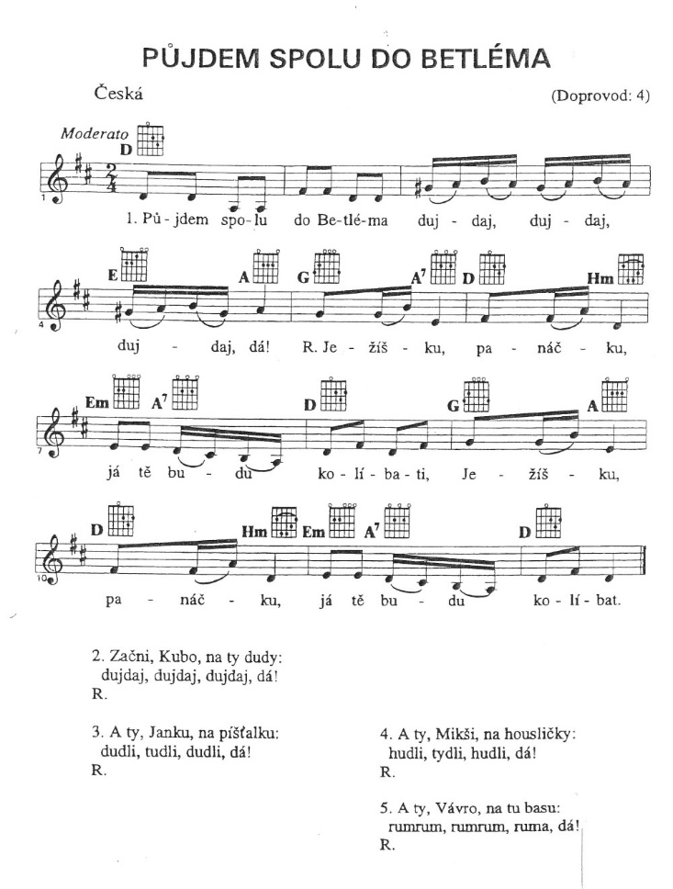
Básnička
Vánoční stromeček
zavoněl v pokoji,
maminka u stolu
jablíčko rozkrojí.

A když ho rozkrojí,
uvidí hvězdičku,
co byla schovaná
v červeném jablíčku.
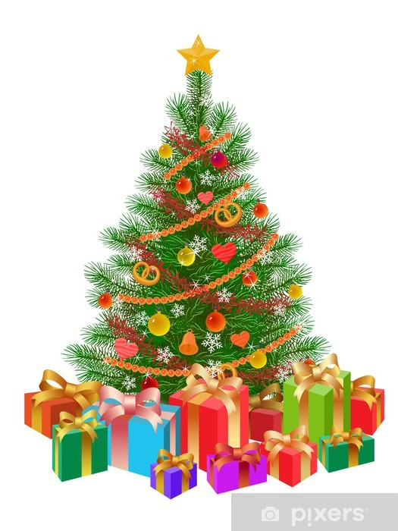
Koleda
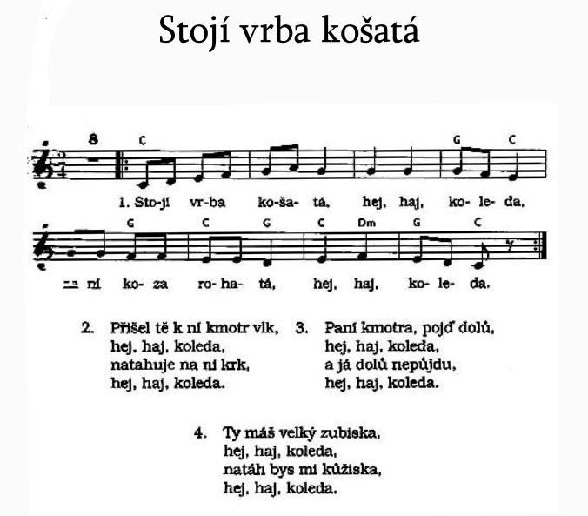

Vybarvi obrázek
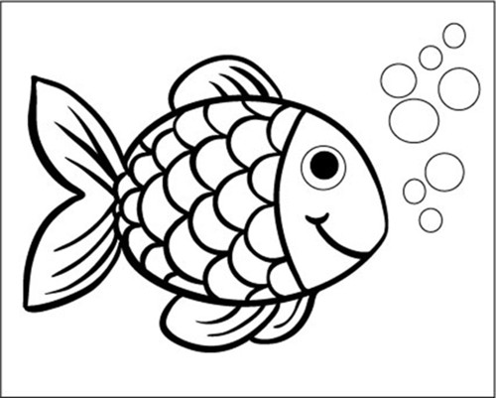
Dokresli kaprovi šupinky

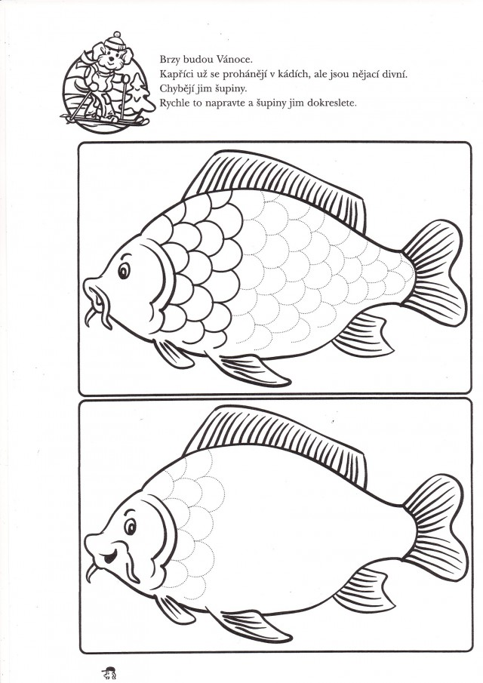
Vybarvi zvoneček
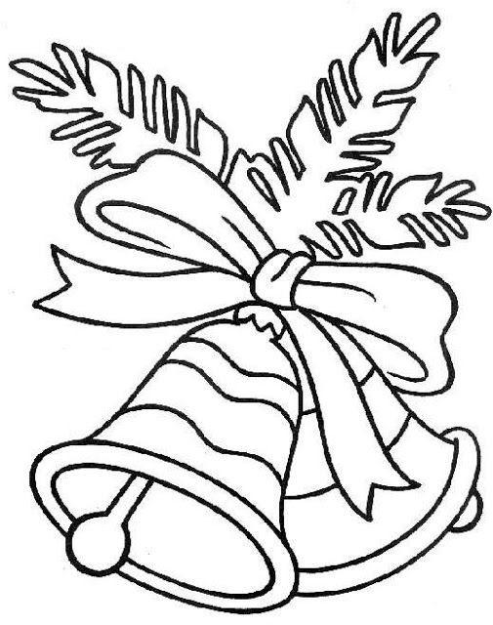
Vybarvi dáreček


Vánoční stromeček
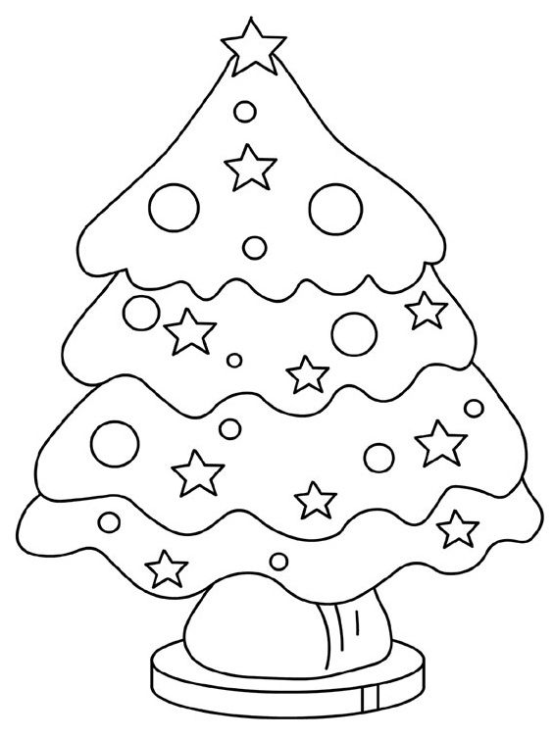

Betlém
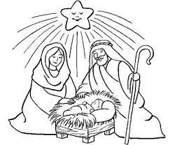

Vánoční tvoření
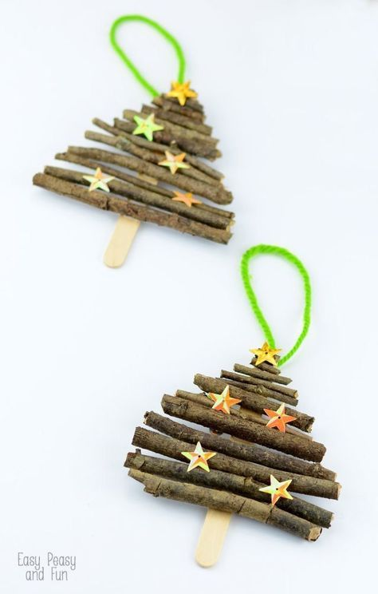
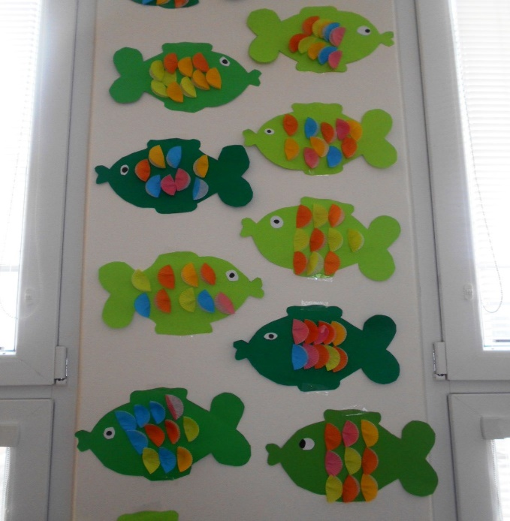

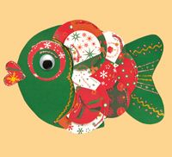
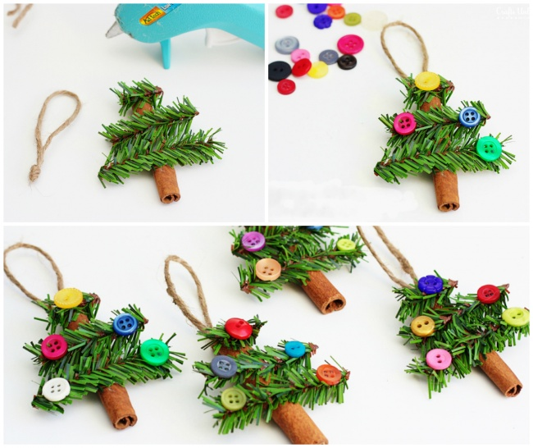

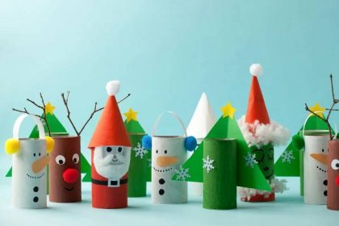
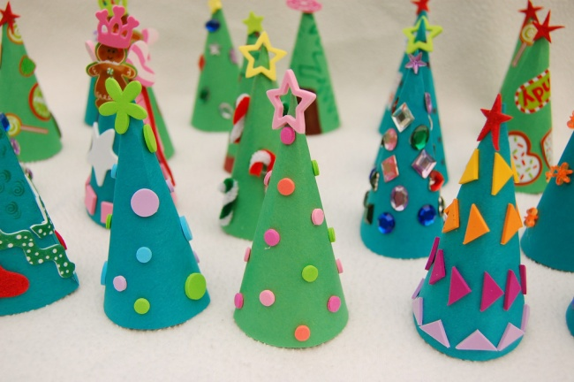

Tři králové – tvoření
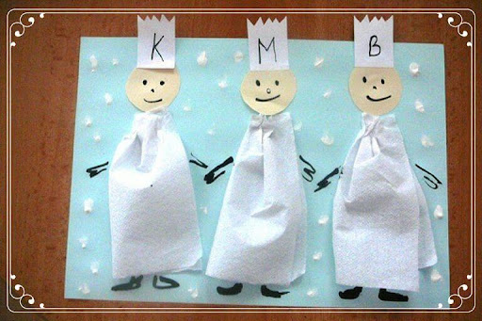
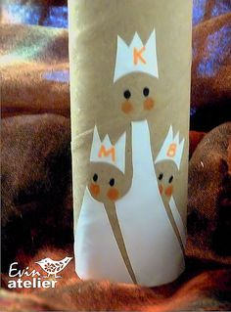

Vybarvi obrázek
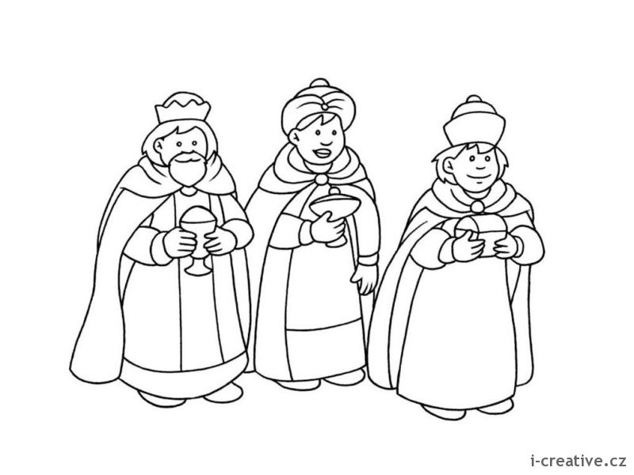

Vánoce skončily a nastávají zimní radovánky.
Užij si sněhu i zimních sportů. Nezapomeň na zvířátka. Můžeš se o ně postarat, když jim dáš v zimě něco dobrého. Ale pozor, nakrm ptáčky semínky, zvířátka v lese mrkvičkou a jablíčky.

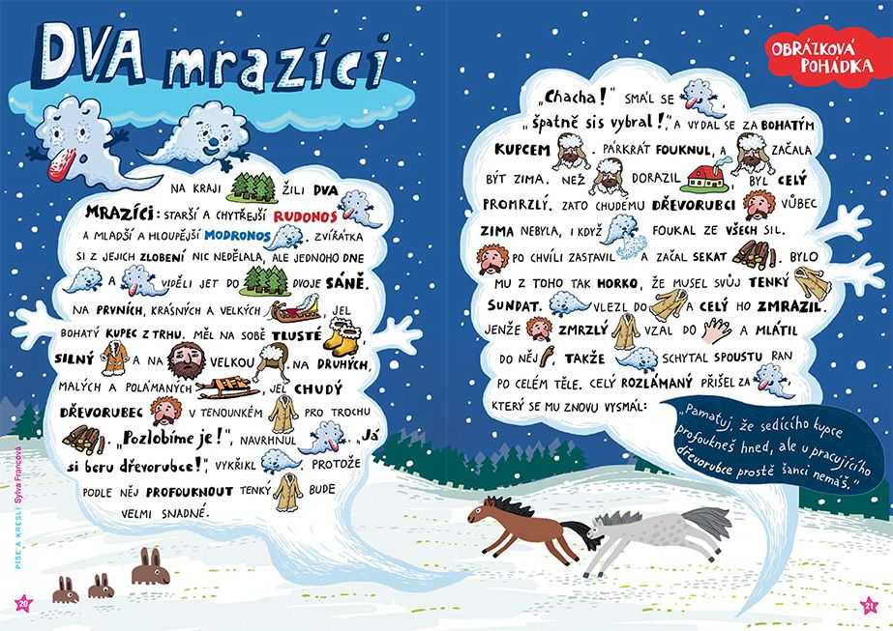
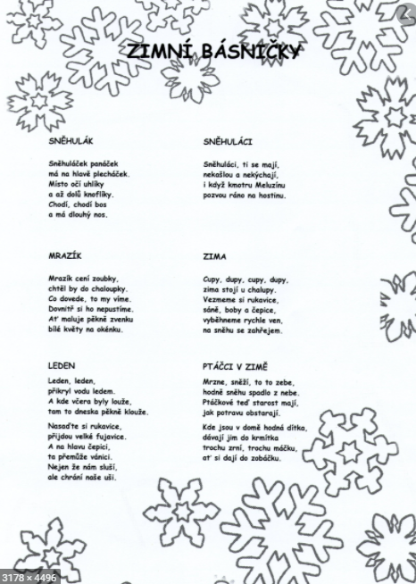
Sněhuláci
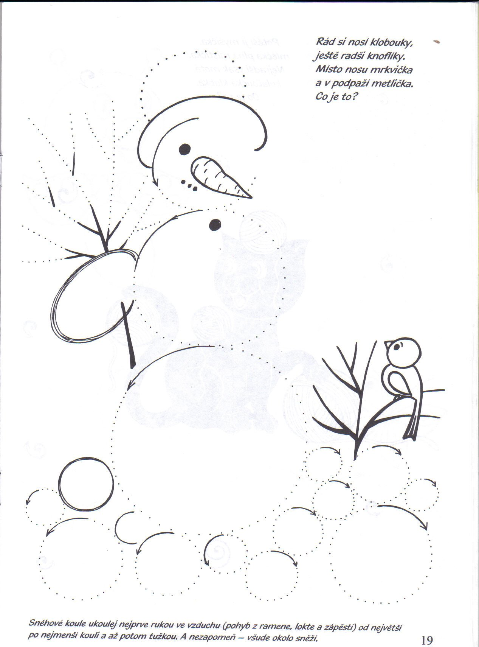

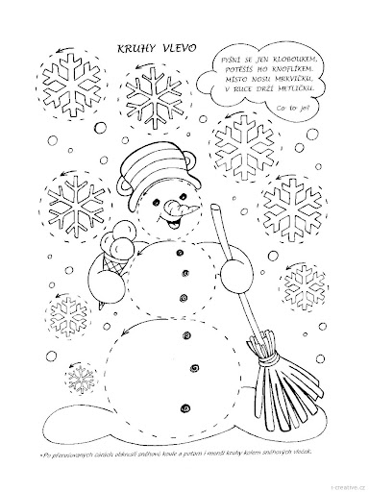
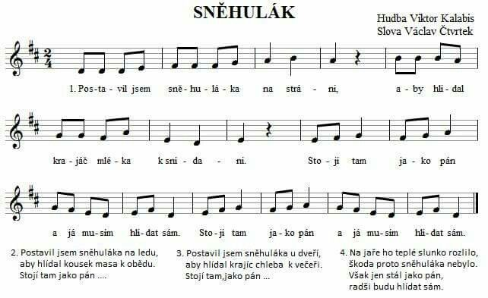

Tvoření
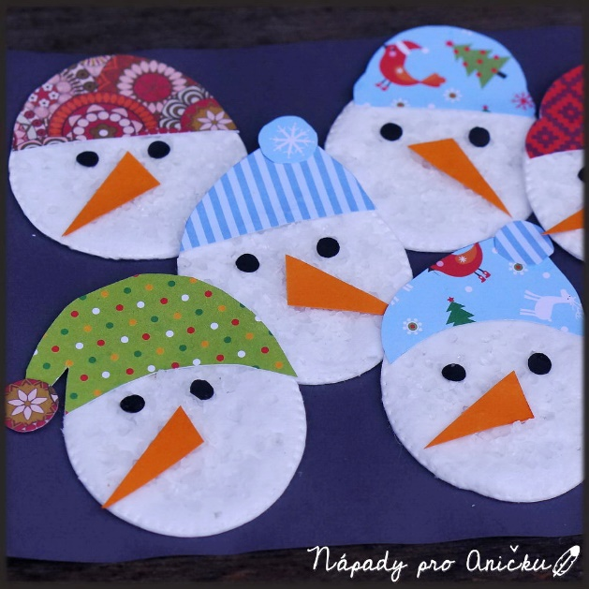
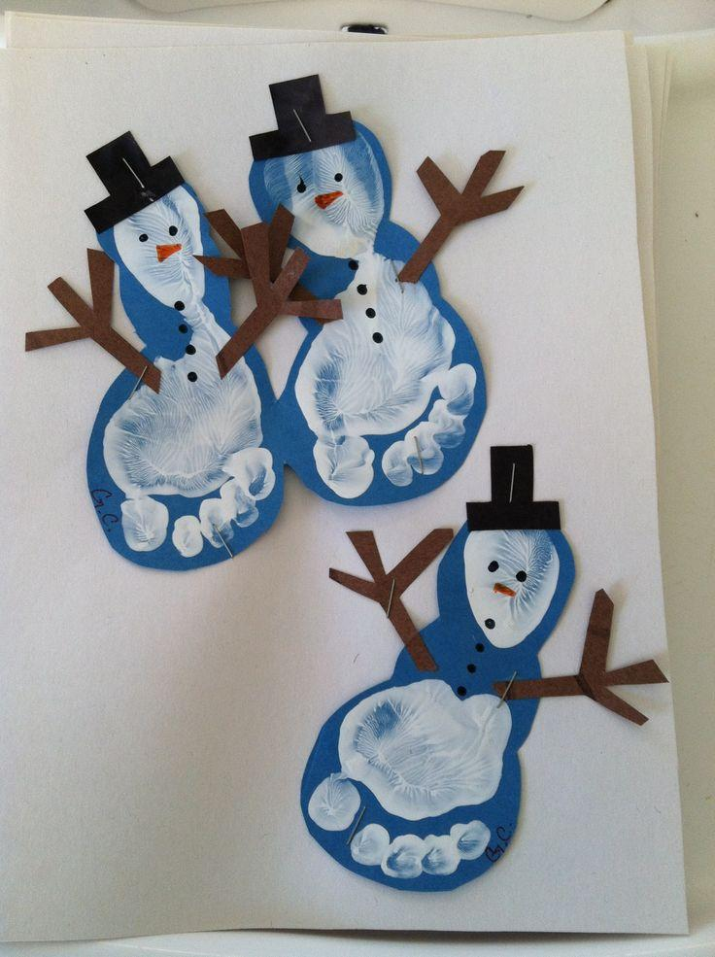

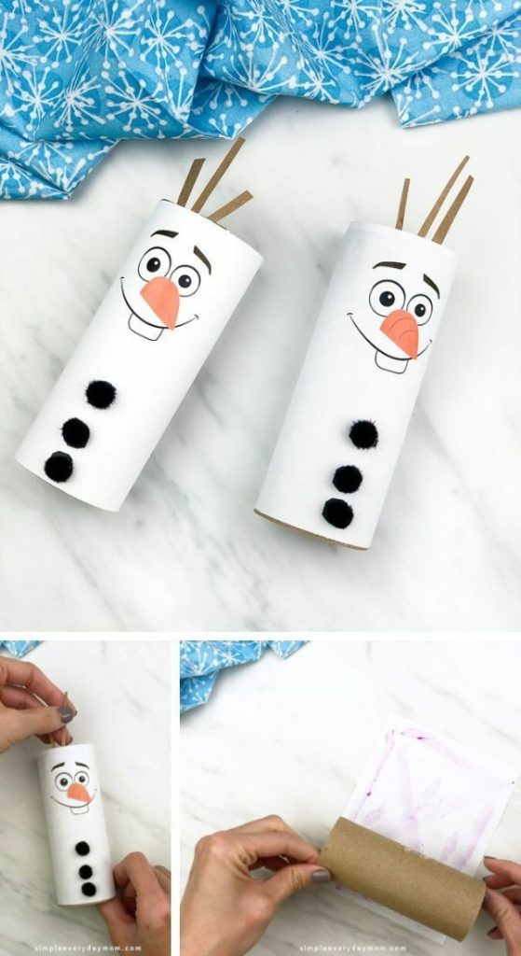
Zimní sporty
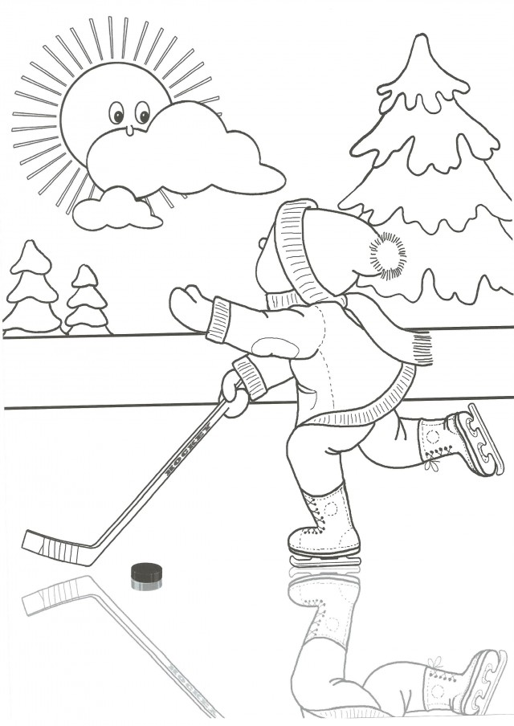

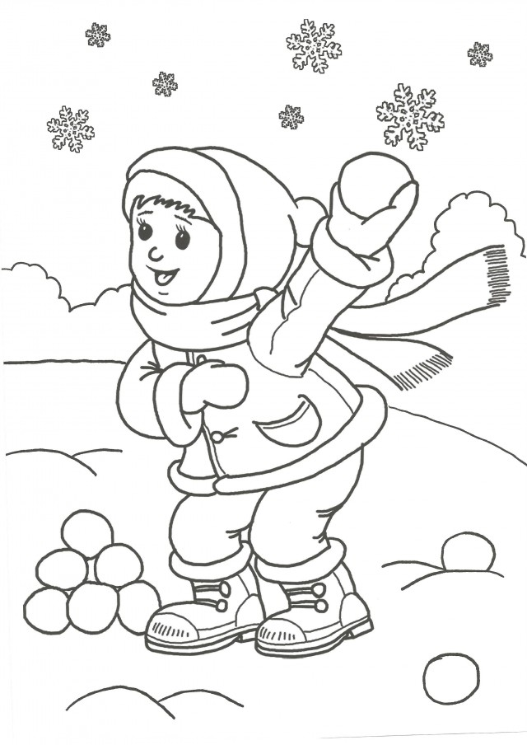

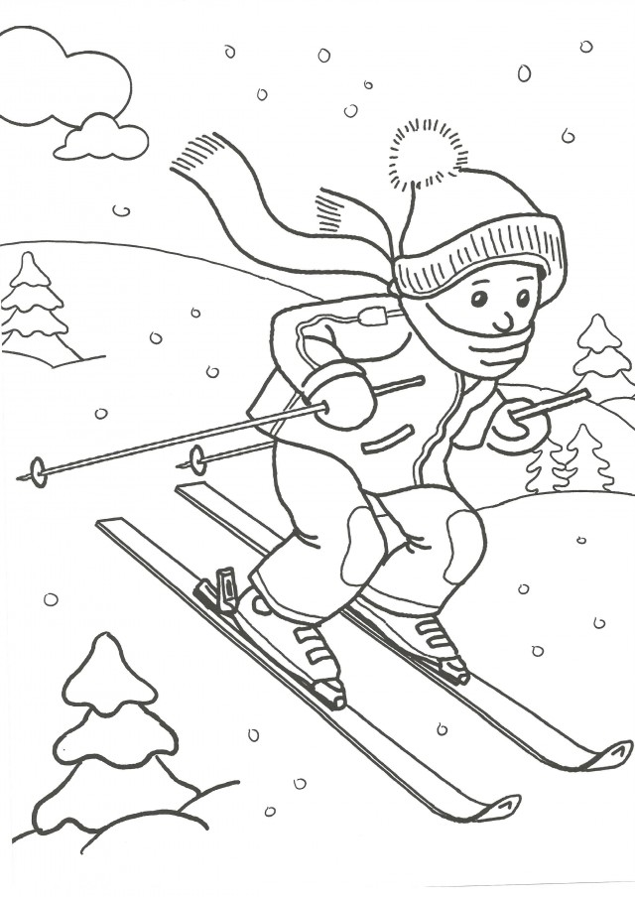

Ptáčci
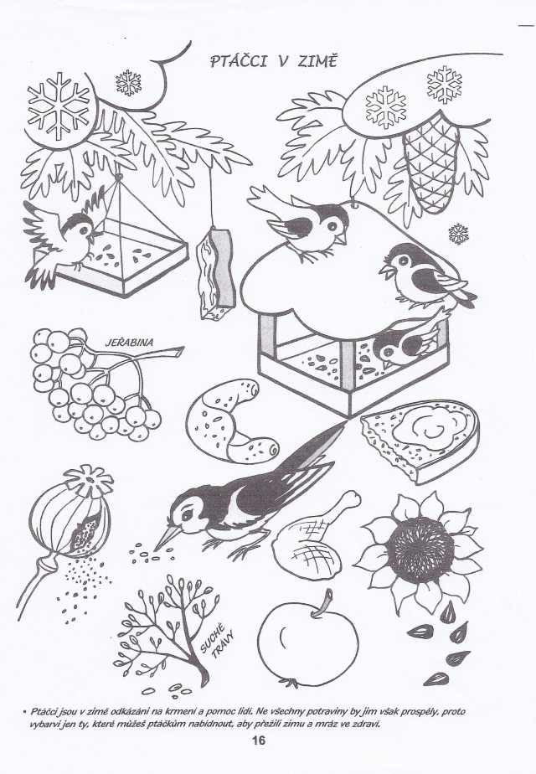
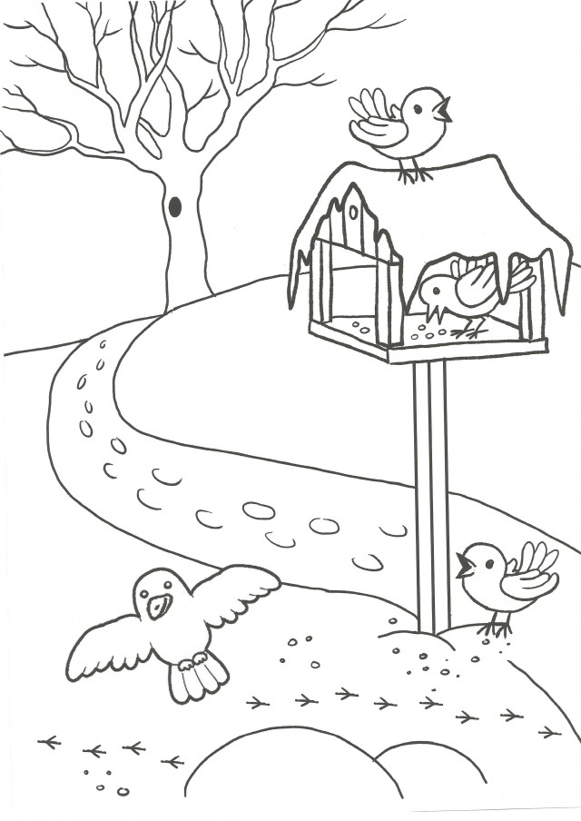

Tvoření
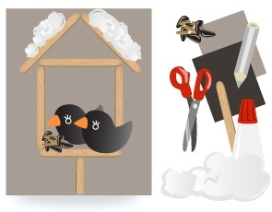
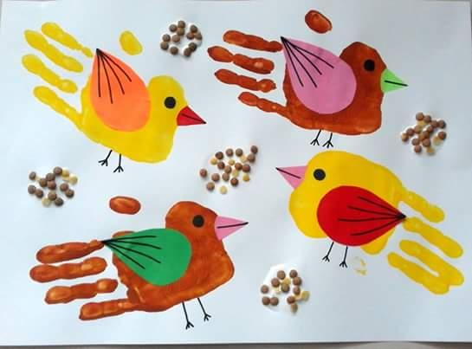
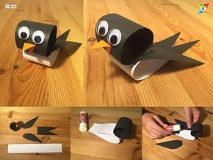

Najdi správnou cestu
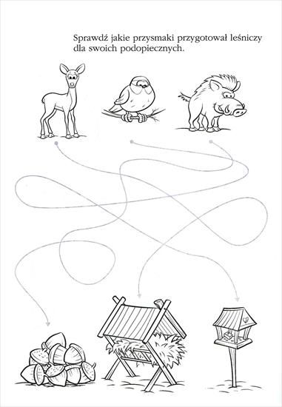

Zajíček skáče PL
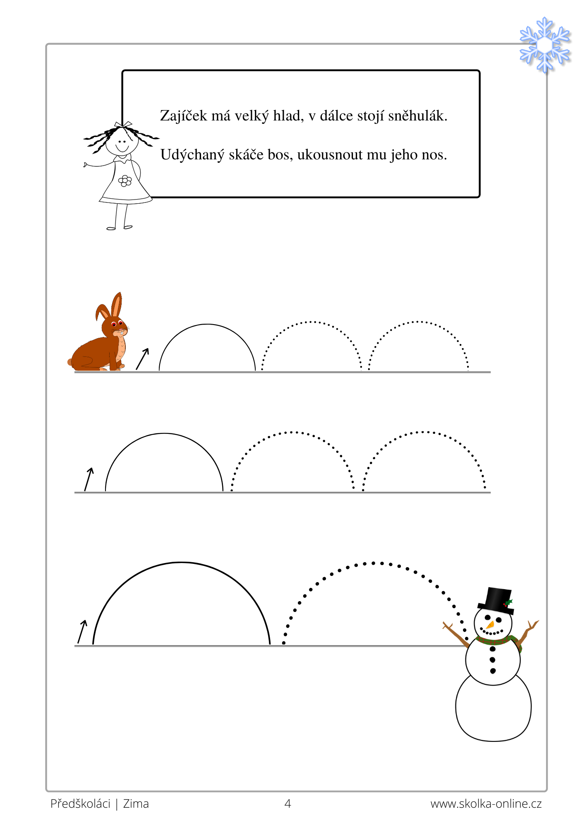

Zvířátka v zimě
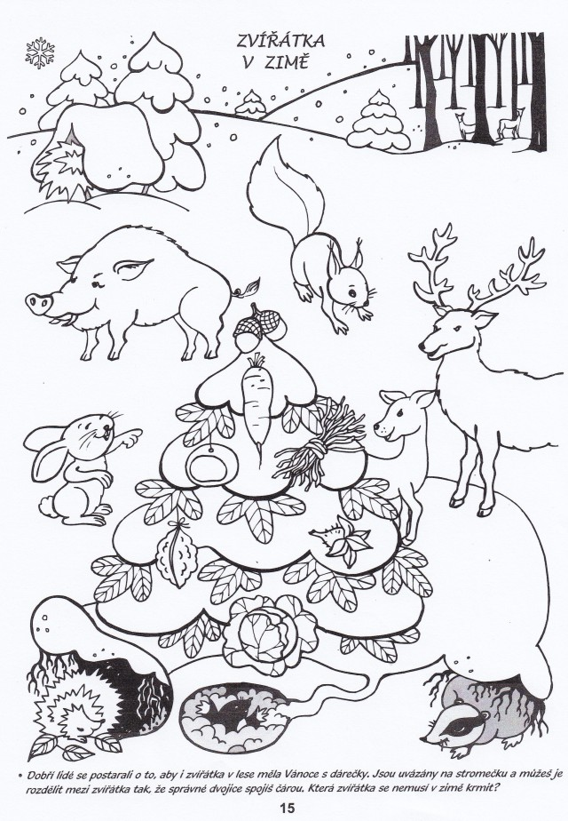
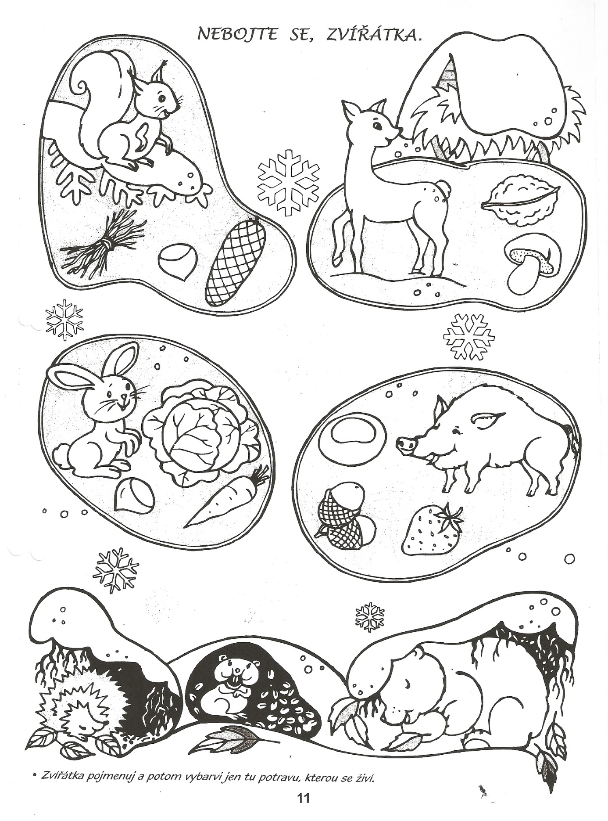

Zima za oknem
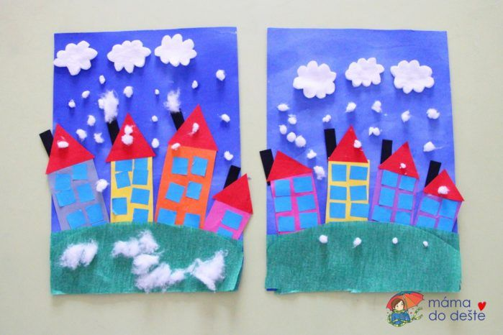
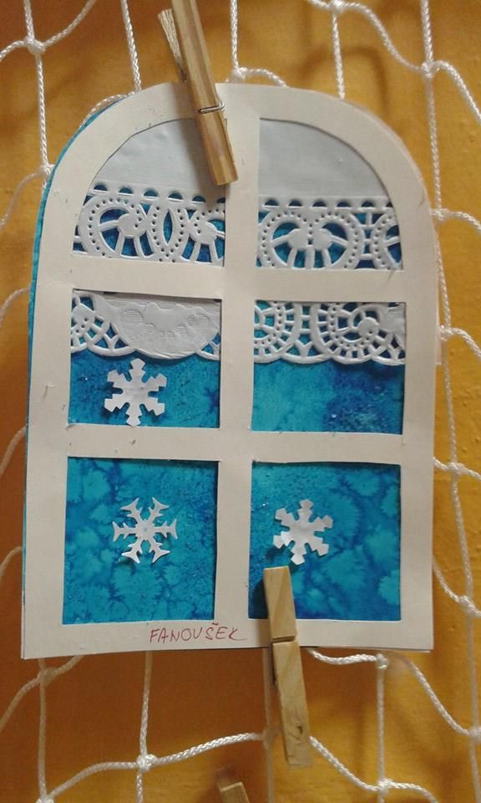
Zimní vločky
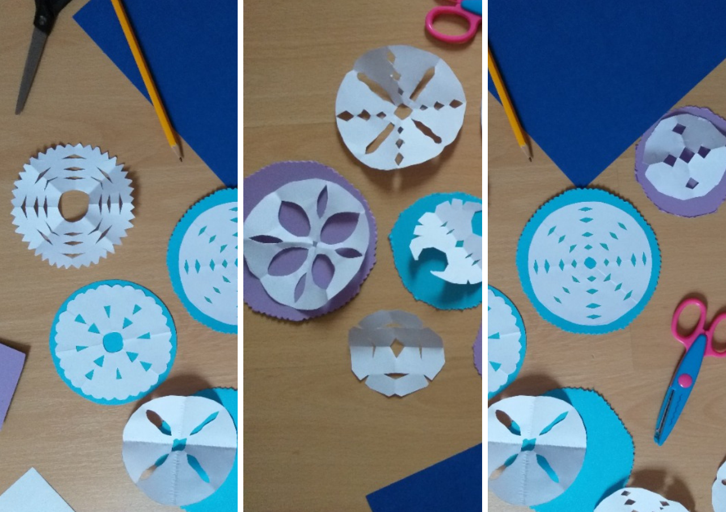

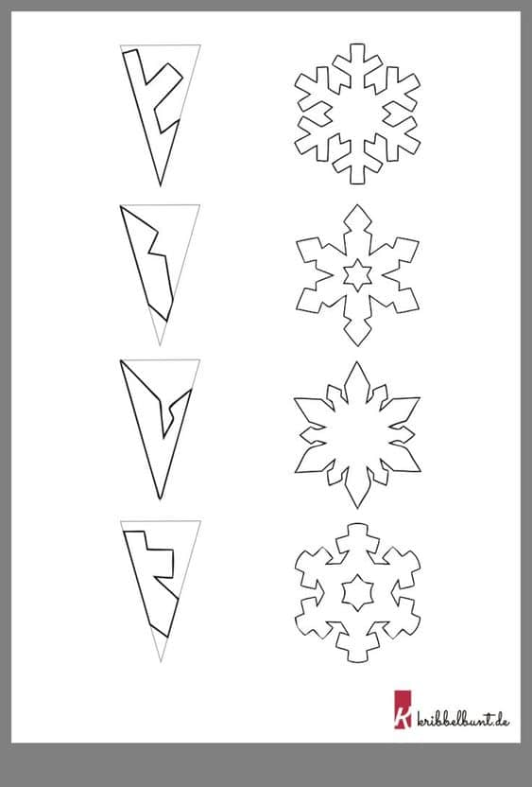
Pobyt venku
V zimě jsou krásné procházky v přírodě.
Pozoruj zimní krajinu, změny kolem sebe. Naslouchej větru, pozoruj padající sněhové vločky.
Je toho mnoho, co můžeš v přírodě vidět a zažít.
Pokud budeme mít štěstí, tak napadne alespoň trochu sněhu.
Můžeš zkusit zimní sporty takové, jaké jsi vybarvoval na obrázku (sáňkování, bruslení, lyžování). Lepší je však koulování a stavění sněhuláků.
Pokud se vydáš s rodiči do lesa, dej zvířátkům mrkvičku či jablíčka. Ony mají hlad a určitě si pochutnají.
Ptáčkům sypej semínka a drobečky za okno nebo do krmítka.
Zkrátka, raduj se ze zimního období.

